Παράσταση  Φαρμακεύτρια Θεοκρίτου  στο Σπίτι της Κύπρου | 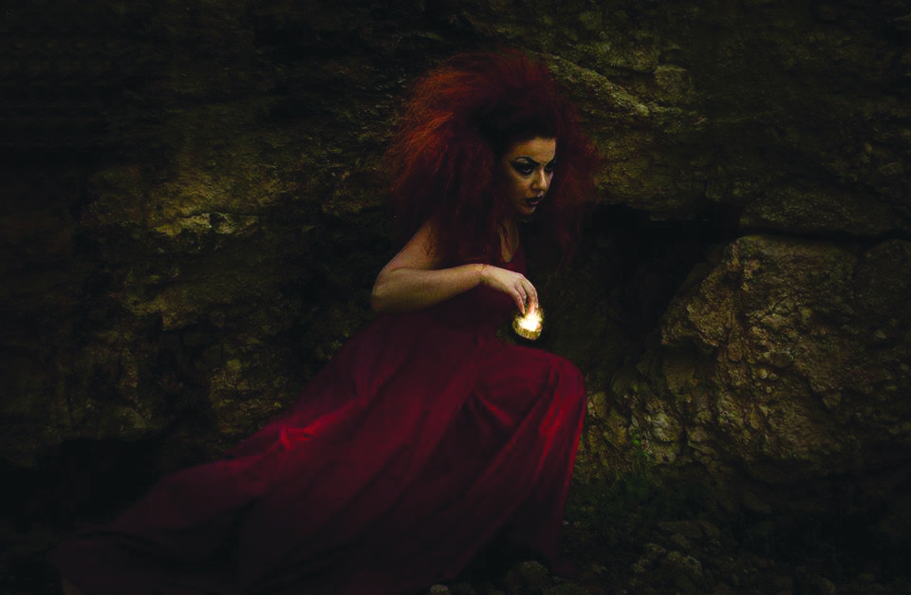

Τη Δευτέρα 14 Δεκεμβρίου 2015, στις 8.00 μ.μ., θα πραγματοποιηθεί στο Σπίτι της Κύπρου, Ξενοφώντος 2^{Α}, Σύνταγμα, η παράσταση Θεοκρίτου Φαρμακεύτρια.
Η περφόρμερ-σκηνοθέτης Βάσια Βασιλείου παραληρεί και εκστασιάζεται επί σκηνής και μέσα από κινησιολογικά μοτίβα επιχειρεί να μετουσιωθεί με την θεοκρίτεια Σιμαίθα και το αρχέτυπο Θηλυκό. Την αιώνια Γυναίκα ως: ερωμένη (Σελάνα) - μάγισσα (Εκάτη) - θεά (Άρτεμις).

Η πλοκή
Η Σιμαίθα συμμετέχει σε μια δημόσια τελετή προς τιμήν της Ποτνίας Αρτέμιδος . Εκεί συναντά για πρώτη φορά τον Δέλφη. Τον ερωτεύεται με τέτοιο πάθος ώστε αντιπαρέρχεται την κοινωνική της θέση και παίρνει την πρωτοβουλία να του ζητήσει να γίνει ο εραστής της. Συνάπτουν μια σχέση ερωτική και όλα βαίνουν ειδυλλιακά, μέχρι τη στιγμή που ο Δέλφης εξαφανίζεται, αφήνοντας τη Σιμαίθα να βασανίζεται από υποψίες και υποθέσεις. Δυστυχώς, οι υποψίες της επιβεβαιώνονται και σίγουρη πια ότι έχει εγκαταλειφθεί από τον αγαπημένο της αποφασίζει να καταφύγει στη δύναμη της μαγείας προκειμένου να τον γυρίσει κοντά της.

Επί σκηνής
Σιμαίθα: Βάσια Βασιλείου
Δέλφης: Γρηγόρης Βαλτινός (ακούγεται ηχογραφημένη φωνή-μνήμη)

Συντελεστές
Σκηνοθεσία: Bάσια Βασιλείου
Βοηθός σκηνοθέτη: Γιάννης Τσούκας
Έρευνα και επεξεργασία κειμένου: Χρυσή Γιάντσιου Watrinett
Πρωτότυπη μουσική: Φίλιππος Περιστέρης
Κατασκευή μάσκας και σκηνικών αντικειμένων: Δημήτρης Λαπούσης
Κατασκευή αρχαιοελληνικών μουσικών οργάνων: Nικόλαος Brass
Μακιγιάζ: Ελισάβετ Πέτρου
Φωτογραφία: Έλλη Σασσαγιάννη

Είσοδος ελεύθερη
Διάρκεια 50 λεπτά
7 Δεκεμβρίου 2015

